- Kolika je jakost struje ako se vodičem tijekom vremena od 50 sekundi prenese naboj od 18C?
- Koliko elektrona tijekom jedne minute prođe vodičem pri struji od 50 A ?
- Kroz tri vodiča prolazi struja. Poznato je za svaki vodič koliko je naboja proteklo i u kojem vremenu. Izračunaj struje i poredaj ih po veličini
- 600C u 1 minuti
- 6 C u 0,5 min
- Za svaki strujni krug poredaj jakost električne struje kroz presjeke (koji su označeni slovima) i poredaj žarulje po sjaju (žarulje su označene brojevima). Otpori svih žarulja su međusobno jednaki.
Koristi se ovakvom simbolikom: I_{A} = I_{B}>I_{C}>I_{D} = I_{F} itd. za struje; a za sjaj S₁>S₂ = S₃ itd...

- Izračunaj nepoznate vrijednosti fizikalnih veličina.

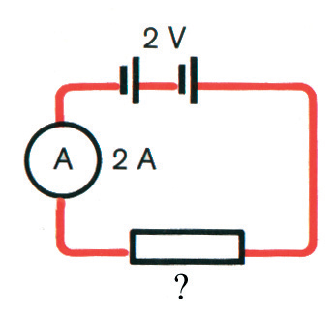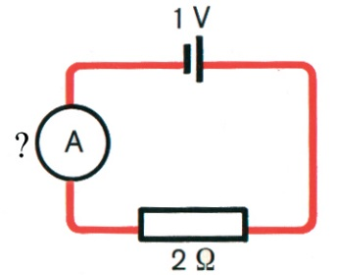
- Koliki rad obavi motor snage 1,4kW tijekom jednog sata?
- U gradsku mrežu uključene su žarulje od 100W i 60W. Koja od tih žarulja ima veći otpor?
- Električna grijalica snage 1,8 kW priključena je na gradsku mrežu. Kolika je jakost struje koja prolazi grijalicom te koliki je otpor grijalice.
- Koliko topline u jednoj sekundi razvija žarulja snage 60 W priključena na gradsku mrežu ?
- Dvije jednake žarulje spojene su paralelno, otpor jedne žarulje je 20 oma. Napon baterije ovakvog strujnog kruga je 20 V. Nacrtaj shemu te odredi snagu žaruljica ?

